Министерство образования и молодежной политики Свердловской области
ГАПОУ СО «Екатеринбургский колледж транспортного строительства»

Компьютерные сети
Отчет по практической работе №1
на тему: Топология сети

Выполнила: Хворенков Антон
Группа: ПР-31
Преподаватель: С.И. Овчинникова

2026 г.
Вариант №25.
Цель работы:
На основании плана помещения разработать топологическую схему сети.
Топологическая схема:
К2
№9
№8
№7
№6
№5
№4
№1
№3
№2
К1
К2
К2
К1
К1
К0
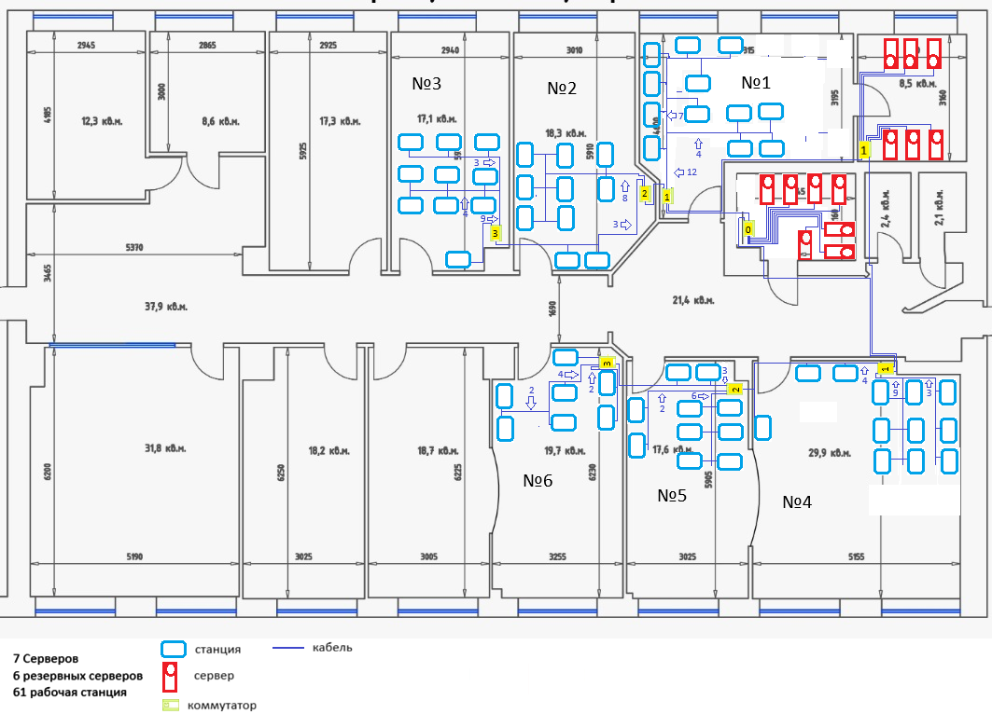

Рассмотрим соединение абонентов и активного оборудования:
1 ) Основные Сервера (7) находятся в помещении под номером 7 (семь) и подключаются к коммутатору K0, который находится в этом же помещении.
Дополнительные\Резервные сервера (6) расположены в помещении под номером 8 (восемь) и подключаются резервному коммутатору К0
2 ) Коммутатор К1, находящийся в помещении номер 1 (Один) подключён к корневому коммутатору К0, который находится в помещении номер 7 (семь) и резервному коммутатору К0, который находится в помещении номер 8 (восемь)
Абоненты (12) в помещении номер 1 (один) подключены к коммутатору K1, который находится в этом же помещении.
Коммутатор К2, находящийся в помещении номер 2 (два) подключён к коммутатору К1, который находится в помещении номер 1 (один).
Абоненты (10) в помещении номер 2 (два) подключены к коммутатору К2, который находится в этом же помещении.
Коммутатор К3, находящийся в помещении номер 3 (пять) подключён к корневому коммутатору К2, который находится в помещении номер 2 (два).
Абоненты (10) в помещении номер 3 (три) подключены к коммутатору K3, который находится в этом же помещении.
3 ) Коммутатор К1, находящийся в помещении номер 4 (четыре) подключён к коммутатору К0, который находится в помещении номер 7 (семь) и резервному коммутатору К0, который находится в помещении номер 8 (восемь)
Абоненты (12) в помещении номер 4 (четыре) подключены к коммутатору К1, который находится в этом же помещении.
Коммутатор К2, находящийся в помещении номер 5 (пять) подключён к коммутатору К1, который находится в помещении номер 4 (четыре).
Абоненты (10) в помещении номер 5 (пять) подключены к коммутатору К2, который находится в этом же помещении.
Коммутатор К3, находящийся в помещении номер 6 (шесть) подключён к коммутатору К2, который находится в помещении номер 5 (пять).
Абоненты (7) в помещении номер 6 (шесть) подключены к коммутатору К3, который находится в этом же помещении.

Вывод: На основе плана помещения была разработана топологическая схема сети для офисного здания. Физическая топология сети имеет тип «звезда», логическая топология сети имеет тип «Шина».

